AFT 原料质量报告
- AFT单抗效价与抑制实验
本实验在偶联抗原稀释度 8W 倍下初筛AFT单抗效价20W，灵敏度0.01ppb。
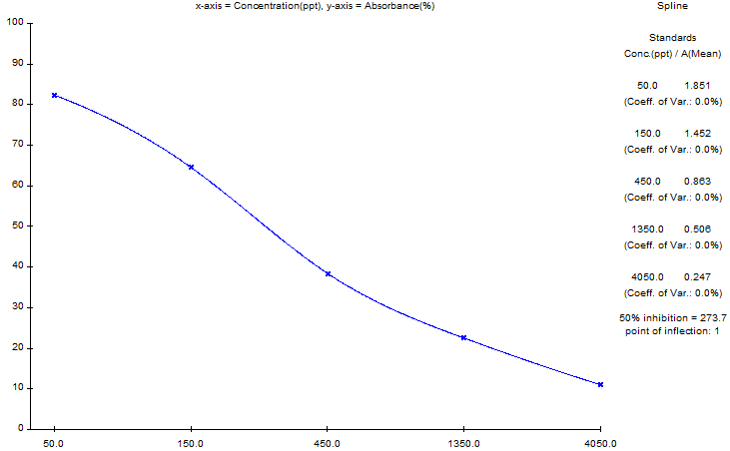
标准曲线图
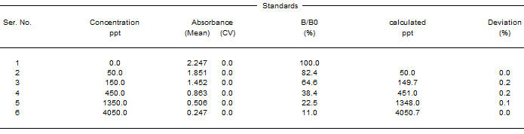 数据分析图

说明：1. Mean 表示吸光度值的平均值；
2. CV 指平行吸光度值的变异系数，也就是平行孔的差异；
3.曲线标准品系列是：0ppt,10ppt,30ppt,90ppt,270ppt,810ppt.回归曲线 Logit/log 为y=-2.2x+91.2 ,本曲线是在偶联抗原最佳稀释度 8W 倍，抗体稀释20W 倍组合下的曲线，标准曲线的线性r²>0.99。
二、试剂盒特异性实验
药物名称 交叉反应率（%）
黄曲霉毒素 AFT 100%
黄曲霉毒素 B2 < 10%
黄曲霉毒素 G1 < 1%
三、胶体金特性
胶体金的灵敏度为2 ppb，完全消线，线条清晰。
